[图片相似惹争议，山西白求恩医院肾内科论文遭质疑](https://mp.weixin.qq.com/s?__biz=MzkyMjc5NDM3Nw==&mid=2247493144&idx=1&sn=aacd528c17abe0b3ccd913274aeebe08&chksm=c01f674661a21e89496b40512b45cafe7414ef99e4786be762c6c9cb24f7b9353a4103cfd087&scene=126&sessionid=1743181863)

学术君[学术警示录](javascript:void(0);)2025-03-28 06:21:00浙江

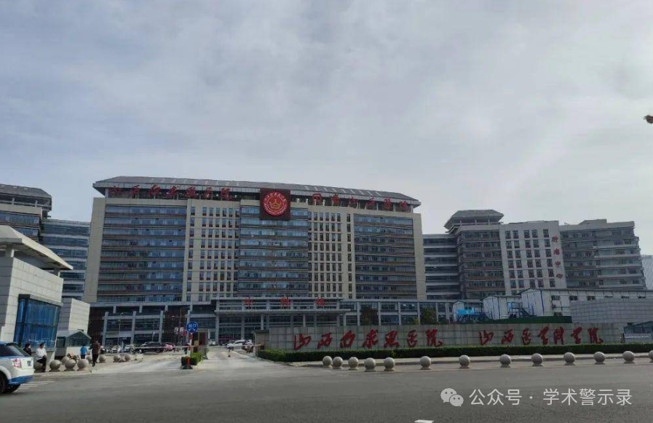

**论**

**文**

**信**

息

?

2023 年，来自山西医学科学院，山西白求恩医院（山西医科大学附属第三医院）肾内科的 Hui Li、Weimin Yu，以及通讯作者 Jian Hao（音译郝剑），在《Open medicine》期刊发表了一篇论文。该论文题目为 “LncRNA CASC15 inhibition relieves renal fibrosis in diabetic nephropathy through down-regulating SP-A by sponging to miR424”，研究由山西省卫生健康委员会科研项目资助 (批准号：2021152) 。

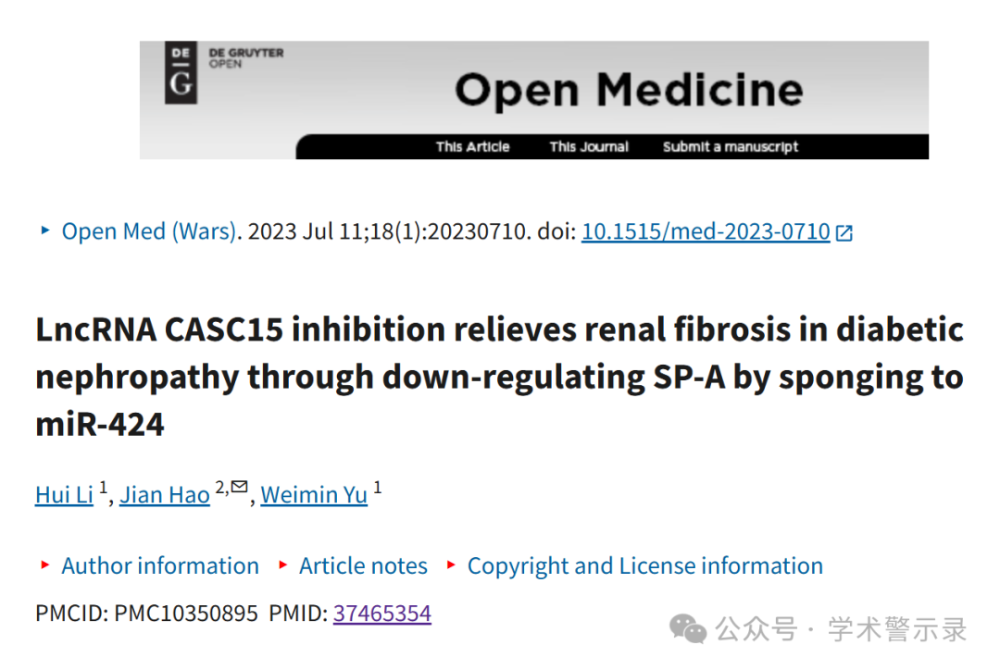

**质**

**疑**

**信**

**息**

?

**2025年2月，国际著名职业学术打假人Actinopolyspora biskrensis 在 Pubpeer 论 坛发表评论：**

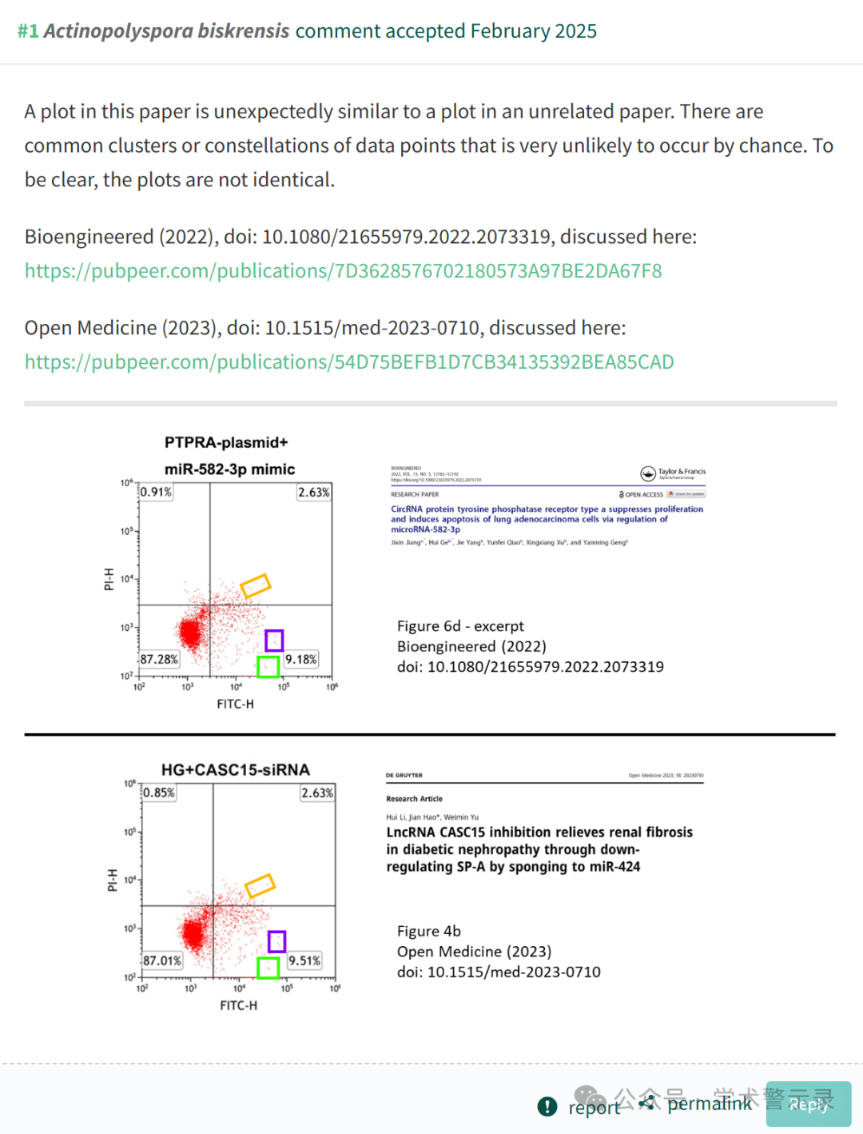

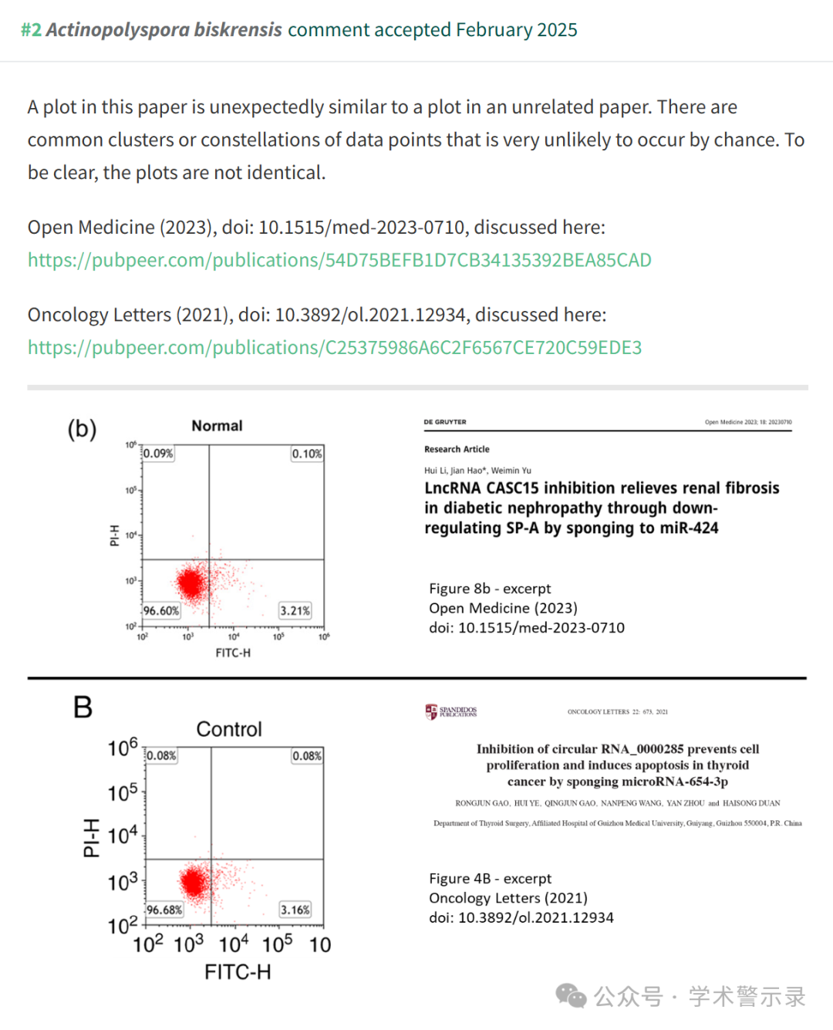

信息来源：

https://pubpeer.com/publications/54D75BEFB1D7CB34135392BEA85CAD

免责声明：

本文中的所有信息均源自学术网站及已公开资料。我们虽努力确保信息的准确性与完整性，但无法对此做出绝对保证。若发现纰漏或不实之处，请联系公众号后台。

